Financial Peer Groups
คำอธิบายโปรเจกต์จัดกลุ่มบริษัทการเงินไทยตามลักษณะงบการเงิน ปี 2021-2025

สรุปผล
โปรเจกต์นี้จัดบริษัทการเงินไทย 27 แห่งเป็น 3 กลุ่มตามตัวเลขในงบ ผลที่ได้ตรงกับการแบ่งตามประเภทธุรกิจเพียงเล็กน้อย (ARI 0.16 จาก 1) ธนาคารทั้ง 9 แห่งอยู่กลุ่มเดียวกัน แต่บริษัทประกันและบริษัทการเงินอื่นกระจายข้ามกลุ่ม
บริษัทที่ต่างจากรายอื่นมากที่สุดคือ TNITY, SAWAD และ KTC ความแตกต่างนี้ไม่ได้บอกว่าบริษัทดีหรือแย่ และผลทั้งหมดไม่ใช่คำแนะนำการลงทุน

Purpose
การแบ่งบริษัทเป็นธนาคาร ประกัน และการเงินอื่น บอกว่าบริษัททำธุรกิจอะไร แต่ไม่ได้บอกว่างบการเงินคล้ายกันหรือไม่ โปรเจกต์นี้จึงใช้ตัวเลขในงบหากลุ่มบริษัทที่คล้ายกัน เพื่อให้เลือกบริษัทมาเปรียบเทียบได้มีเหตุผลขึ้น และใช้เป็นผลงานแสดงทักษะ Python และ Machine Learning

Objectives
- สรุปข้อมูล 5 ปีของแต่ละบริษัทเป็นตัวชี้วัด 6 ตัว
- จัดกลุ่มบริษัทตามความคล้ายกันของตัวชี้วัด
- วัดว่ากลุ่มที่ได้ตรงกับประเภทธุรกิจเดิมแค่ไหน
- หาบริษัทที่แตกต่างจากรายอื่นมากที่สุด
- ทดสอบความน่าเชื่อถือของการจัดกลุ่ม
- สร้าง Dashboard และรูป PNG ที่นำไปใช้ต่อได้

ข้อมูลและตัวชี้วัด
ข้อมูลมาจากไฟล์ company_panel.csv ซึ่งดึงมาจากฐานข้อมูลที่สร้างจากไฟล์ Excel ของ 27 บริษัท ได้แก่ ธนาคาร 9 แห่ง บริษัทประกัน 7 แห่ง และบริษัทการเงินอื่น 11 แห่ง
ตัวชี้วัด | ความหมายในการวิเคราะห์นี้
ROE | ค่ามัธยฐานของผลตอบแทนต่อส่วนของผู้ถือหุ้น
ROA | ค่ามัธยฐานของผลตอบแทนต่อสินทรัพย์
Equity / assets | ค่ามัธยฐานของสัดส่วนทุนต่อสินทรัพย์
Credit cost / assets | ค่ามัธยฐานของผลขาดทุนด้านเครดิตต่อสินทรัพย์เฉลี่ย
Asset growth (CAGR) | อัตราการเติบโตเฉลี่ยต่อปีของสินทรัพย์ ปี 2021-2025
ROA volatility | ส่วนเบี่ยงเบนมาตรฐานของ ROA

ขั้นตอนการทำงาน
- อ่านข้อมูลและย่อให้เหลือบริษัทละ 1 แถว
- เติมค่าที่ขาดด้วยค่ามัธยฐาน จำกัดค่าสุดโต่งที่เปอร์เซ็นไทล์ 5 และ 95 แล้วปรับสเกลด้วย RobustScaler
- ทดลองจัด 2 ถึง 5 กลุ่มด้วย KMeans แล้ววัด silhouette และความเสถียรแบบ bootstrap
- เลือก 3 กลุ่ม แล้วใช้ PCA ย่อข้อมูลเหลือ 2 แกนเพื่อวาดแผนที่
- ใช้ IsolationForest หาบริษัทที่แตกต่างจากรายอื่น
- บันทึกรูป PNG, Dashboard และไฟล์ CSV โดยเขียนทับผลเดิมทุกครั้งที่รัน

Tools และ Output
Tool | ใช้ทำอะไร | Output
pandas | อ่านข้อมูลและสรุปรายบริษัท | ตารางตัวชี้วัด, companies.csv
NumPy | จำกัดค่าสุดโต่ง สุ่ม bootstrap และจัดตำแหน่งชื่อบริษัท | ข้อมูลพร้อมเข้าโมเดล, ค่าความเสถียร
scikit-learn: KMeans | จัดกลุ่มบริษัท | กลุ่ม A, B และ C
scikit-learn: PCA | ย่อ 6 ตัวชี้วัดเหลือ 2 แกน | ตำแหน่งบริษัทบนแผนที่
scikit-learn: IsolationForest | หาบริษัทที่แตกต่าง | TNITY, SAWAD, KTC
scikit-learn: silhouette, ARI | วัดความชัดของกลุ่มและความตรงกับประเภทธุรกิจ | silhouette 0.37, ARI 0.16
Matplotlib | จัดหน้ากราฟและบันทึกรูป | ไฟล์ PNG 4 รูป
Seaborn | วาด heatmap และกราฟแท่ง | 02_profile_heatmap.png, 03_unusual_companies.png
HTML จาก Python | รวมตัวเลข กราฟ และตาราง | dashboard.html

ผลการวิเคราะห์
กลุ่ม | จุดเด่นเมื่อเทียบกับทุกบริษัท | สมาชิก
A (16) | ทุนต่อสินทรัพย์ต่ำกว่า และ ROA ผันผวนน้อยกว่า | ธนาคารทั้ง 9 แห่ง, ASK, ASP, BLA, BUI, KGI, MTI, THANI
B (7) | ROA ผันผวนสูงกว่า และ ROE ต่ำกว่า | AIRA, AYUD, GBX, NKI, THRE, THREL, TNITY
C (4) | สินทรัพย์โตเร็วกว่า และ credit cost สูงกว่า | AEONTS, KTC, MTC, SAWAD

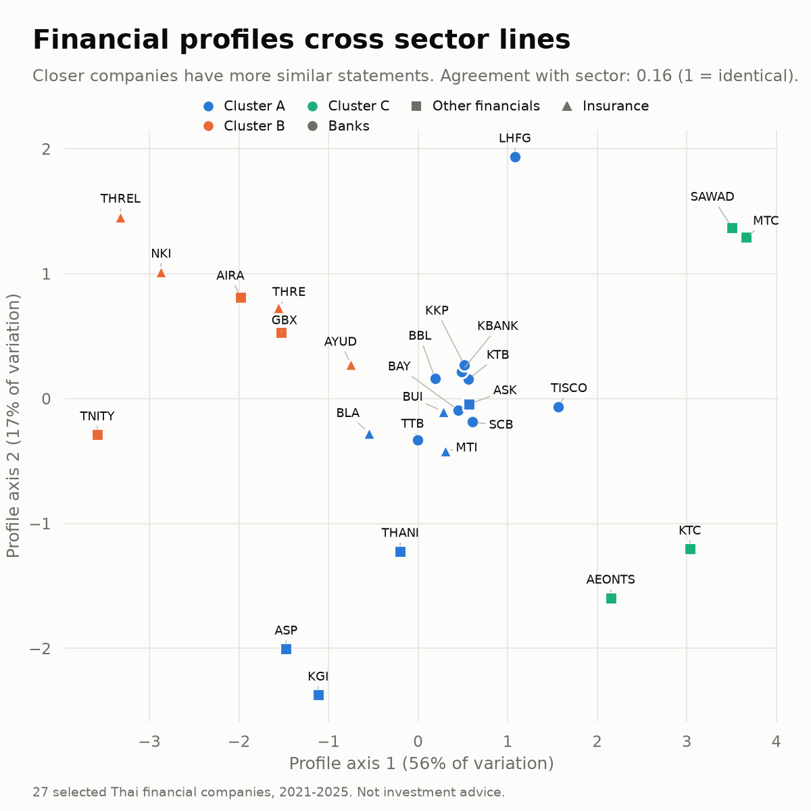
แผนที่บริษัท: จุดที่อยู่ใกล้กันมีลักษณะงบคล้ายกัน
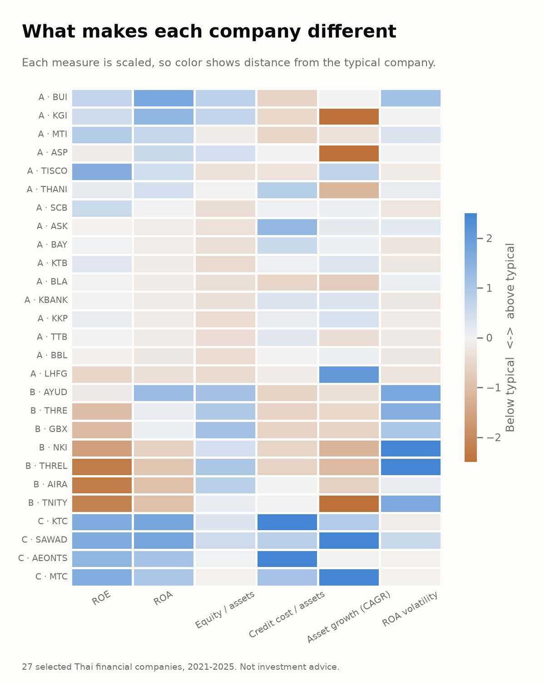
ตัวชี้วัดของแต่ละบริษัทเมื่อเทียบกับบริษัททั่วไป
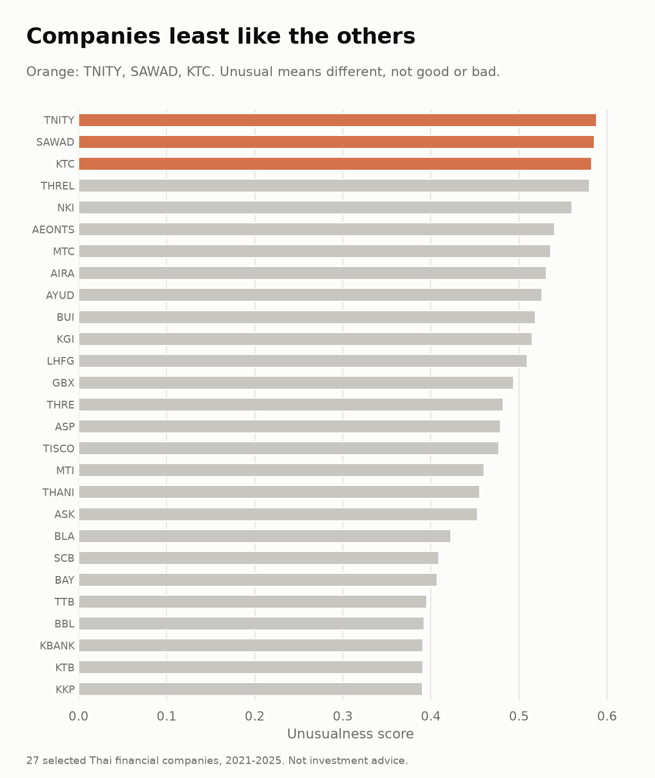
คะแนนความแตกต่าง: สีส้มคือบริษัทที่โมเดลระบุ

ความน่าเชื่อถือและข้อจำกัด
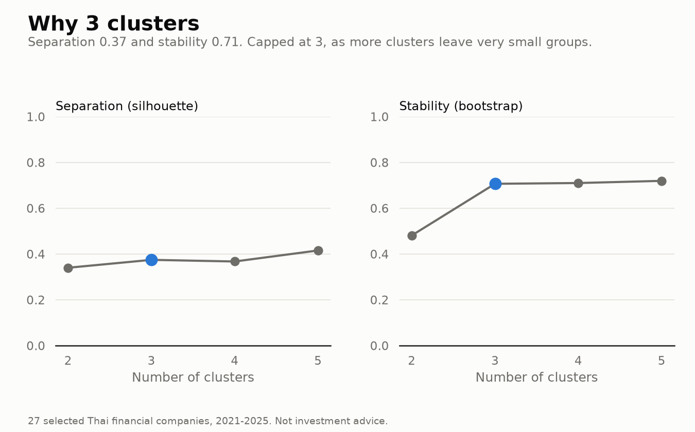
ค่า silhouette และความเสถียรเมื่อจัด 2 ถึง 5 กลุ่ม
- กลุ่มแยกจากกันในระดับปานกลาง: silhouette 0.37 และความเสถียร 0.71 บริษัทใกล้ขอบกลุ่มอาจย้ายกลุ่มได้
- จำนวนกลุ่มมาจากการตัดสินใจของผู้วิเคราะห์: 5 กลุ่มได้ silhouette สูงกว่า (0.42) แต่มี 2 กลุ่มที่เหลือเพียง 2 บริษัท และสี 5 สีไม่ผ่านเกณฑ์ตาบอดสี จึงจำกัดไว้ที่ 3 กลุ่ม
- ข้อมูลมีเพียง 27 บริษัทที่เลือกมา จึงไม่ได้แทนทั้งตลาด
- บริษัทประกันบางรายใช้ equity method และตัวเลขปี 2024 ของบางบริษัทอยู่คนละเกณฑ์กับปี 2025 ซึ่งอาจมีผลต่อการจัดกลุ่ม
- ตัวเลขยังไม่ได้เทียบกับรายงานของทุกบริษัท และยังไม่ได้ตรวจสิทธิ์การเผยแพร่ข้อมูลต้นทาง ควรตรวจก่อนโพสต์

ไฟล์บน GitHub และแหล่งข้อมูล
ไฟล์ทั้งหมดอยู่ใน GitHub repository แบบ private ผู้ที่ไม่ได้รับสิทธิ์จะเปิดลิงก์ไม่ได้
- Repository: thai-financial-peer-groups
- ไฟล์ Excel ทั้ง 27 ไฟล์: data/workbooks
- Dashboard (ดาวน์โหลดแล้วเปิดในเบราว์เซอร์): output/dashboard.html
- รูป PNG และผลรายบริษัท: output
- โค้ด Python: peer_analysis.py
- Pipeline ที่สร้าง company_panel.csv: thai-financials-pipeline
ไฟล์ Excel เป็นงบการเงินประจำปี 2021-2025 หน่วยพันบาท 26 ไฟล์ใช้รูปแบบ export ของ SET ส่วนไฟล์ SCB มีรูปแบบสองภาษา และเป็นงบของธนาคารไทยพาณิชย์ ไม่ใช่ SCBX บริษัทแม่ที่จดทะเบียน ตารางด้านล่างคือหน้าข้อมูลของแต่ละบริษัทบน SET และงบที่ยื่นต่อ ก.ล.ต.
บริษัท | กลุ่ม | หน้า SET | งบที่ยื่น ก.ล.ต.
BAY | ธนาคาร | SET BAY | SEC BAY
BBL | ธนาคาร | SET BBL | SEC BBL
KBANK | ธนาคาร | SET KBANK | SEC KBANK
KKP | ธนาคาร | SET KKP | SEC KKP
KTB | ธนาคาร | SET KTB | SEC KTB
LHFG | ธนาคาร | SET LHFG | SEC LHFG
SCB | ธนาคาร | SET SCB | SEC SCB
TISCO | ธนาคาร | SET TISCO | SEC TISCO
TTB | ธนาคาร | SET TTB | SEC TTB
AEONTS | การเงินอื่น | SET AEONTS | SEC AEONTS
AIRA | การเงินอื่น | SET AIRA | SEC AIRA
ASK | การเงินอื่น | SET ASK | SEC ASK
ASP | การเงินอื่น | SET ASP | SEC ASP
GBX | การเงินอื่น | SET GBX | SEC GBX
KGI | การเงินอื่น | SET KGI | SEC KGI
KTC | การเงินอื่น | SET KTC | SEC KTC
MTC | การเงินอื่น | SET MTC | SEC MTC
SAWAD | การเงินอื่น | SET SAWAD | SEC SAWAD
THANI | การเงินอื่น | SET THANI | SEC THANI
TNITY | การเงินอื่น | SET TNITY | SEC TNITY
AYUD | ประกัน | SET AYUD | SEC AYUD
BLA | ประกัน | SET BLA | SEC BLA
BUI | ประกัน | SET BUI | SEC BUI
MTI | ประกัน | SET MTI | SEC MTI
NKI | ประกัน | SET NKI | SEC NKI
THRE | ประกัน | SET THRE | SEC THRE
THREL | ประกัน | SET THREL | SEC THREL
เอกสารที่ใช้ตรวจตัวเลขบางรายการ
- KBANK: งบการเงินที่ตรวจสอบแล้ว ปี 2025
- AYUD: 56-1 One Report ปี 2025
- BAY: งบไตรมาส 1/2025 ที่สอบทานแล้ว

วิธีรัน
เปิด terminal ที่โฟลเดอร์ peer_analysis_local แล้วรันคำสั่งต่อไปนี้ ผลลัพธ์จะอยู่ในโฟลเดอร์ output
pip install -r requirements.txt
python peer_analysis.py --open

